四川省注册税务师协会文件

川税协发〔2024〕7号

2023年四川省税务师行业报表
基本数据情况分析

根据《四川省2023年税务师行业年度报表》统计结果，现将有关情况汇总分析如下：
- 四川省税务师行业的基本情况
（一）税务师事务所基本情况
截至2023年12月31日全省共计447户（不包括2024年注销及经营异常未提交数据事务所7户），较上年404户增加43户，户数增长10.64%。其中：有限所429户，合伙所11户，异地分所5户，股份制所2户。
成都市有350户税所，占全省78.3%，剩余97户，占比21.7%分布在成都市以外的其他地区。甘孜和阿坝2个市州仍无本地事务所。
全年事务所变更事项共发生69次，其中：法定代表人变更33次，事务所名称变更8次，注册资金变更14次，经营地址变更14次。
（二）从业人员基本情况
截至2023年12月31日，全省税务师行业从业人员总数为6039人，较上年6080减少41人,减少0.67%。其中：女性从业人员3903人，较上年增加22人，占比64.63%，男性2136人，占比35.37%。
从业人员中，执业税务师3189人，较上年增加167人，增长5.53%，占从业人员总数52.8%，从业人员中执业税务师人数首次过半。税务师成为事务所股东或合伙人的人数继续增长，由928人增加到951人，增长2.48%。
全省税务师行业从业人员本科学历人数3273人，较上年增加80人，大专学历人数2287人，较上年减少83人，合计占比达到92.07%。2023年行业增加从业人员主要以本科学历为主，大专及大专以下学历人员呈减少趋势。
从业人员年龄结构：全省从业人员35岁以下2195人较上年增加168人，占比36.35%；36岁-50岁人数为2442人较上年减少284人，占比40.44%，50岁-60岁从业人员为1161人较上年增加78人，占比19.22%，60岁以上从业人员241人较上年减少3人，占比3.99%。
二、四川省税务师行业经营情况
（一）行业营业收入情况
2023年度全省税务师行业收入总额15.52亿元比上年15.23亿元增加0.29亿元，增长1.9%。其中：主营业务收入150547.33万元，比上年148621.1万元增加1926.23万元，增长1.3%。其他收入4634.41万元比上年3689.44增加944.97万元，增长25.61%。
表1全省事务所主营业务收入情况表
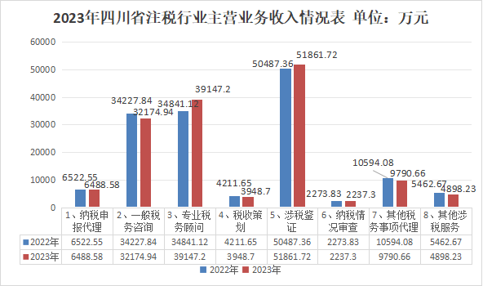
收入具体情况：
1、纳税申报代理业务6488.58万元，较上年6522.55万元减少33.97万元，减少0.52%，该业务占总收入4.18%。
- 一般税务咨询32174.94万元，该业务较上年34227.84万元减少2052.9万元，减少6%，占总收入20.73%。
- 专业税务顾问39147.2万元，较上年34841.12万元增长4306.08万元，增长12.36%，占总收入25.23%。
- 税收策划3948.7万元，较上年4211.65万元减少262.95万元，减少6.24%，占总收入2.54%。
- 涉税鉴证51861.72万元，较上年50487.36万元增加1374.36万元，增长2.72%，占总收入33.42%。
- 纳税情况审查2237.3万元，较上年2273.83万元减少36.53万元，减少1.61%。占总收入1.44%。
- 其他税务事项代理9790.66万元，较上年10594.08万元减少803.42万元，减少7.58%，占总收入6.31%。
8、其他涉税服务4898.23万元，较上年5462.67万元减少564.44万元，减少10.33%，占总收入3.16%。
营业收入数量分布情况：2023年本省区域内营业收入超亿元的事务所有3户；营业收入5000万元-1亿元1户；4000万元-5000万元1户；3000万元-4000万元4户；2000万元-3000万元4户；1000万元-2000万元18户。500万元-1000万元19户。营业收入超500万元的事务所合计有50户，数量占比11.19%，合计收入为10.93亿元，占总收入70.43%。500万元以下事务所合计397户，数量占比88.81%，合计收入4.59亿元，占总收入29.57%。其中：100万元-500万元158户；100万元以下事务所239户（占比53.47%），营收500万元仍是我省事务所收入数量分布的明显分界线。
表2 全省事务所营业收入数量表
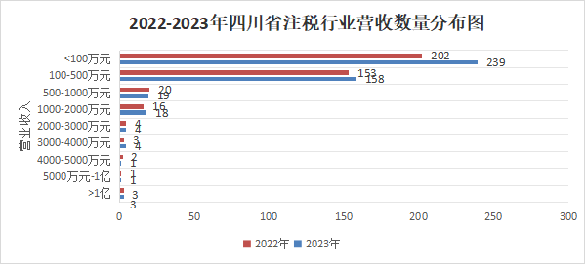
按营业收入地区分布，前5位依次为：成都、绵阳、德阳、泸州、乐山，合计收入14.61亿元，占全省行业经营收入总额的94.14%。其中，除绵阳地区收入下降外，其他四个地区收入均有所增长，宜宾地区收入1840.44万元，增长11.27%，排在第6位。
表3全省经营收入前5地区增长情况（单位：万元）
序号 | 地区 | 2022年 | 2023年 | 增加额 | 增幅
1 | 成都 | 128420.95 | 132020.8 | 3599.85 | 2.80%
2 | 绵阳 | 7334.75 | 5312.48 | -2022.27 | -27.57%
3 | 德阳 | 3823.94 | 4061.55 | 237.61 | 6.21%
4 | 泸州 | 2653.21 | 2746.22 | 93.01 | 3.51%
5 | 乐山 | 1850.98 | 2008 | 157.02 | 8.48%
/ | 合计 | 144083.83 | 146149.05 | 2065.22 | /

（二）行业成本情况
全行业2023年度经营支出148029.74万元，较上年144739.85万元增加3289.89万元，增加2.27%。其中：主营业务成本为99158.87万元，占总成本66.98%，较上年增加5.16%；管理费用43715.36万元，占总成本29.53%，较上年降低5.53%。销售费用3079.11万元，占总成本2.08%，较上年增加1.34%。
其他费用2076.4万元（包含财务费用、营业外支出、税金及附加等），占总成本1.4%，较上年增长70.2%。
（三）行业盈利情况
2023年度全行业利润总额为7152万元，比上年减少418.69万元，降低5.53%。全省盈利事务所共计278户较上年增加10户，占比62.2%，较上年增加3.73%，单所最高盈利1114.52万元。未实现盈利的事务所169户，占比37.8%。所均利润额为16万元，较上年下降14.62%。
三、行业经营其他指标
（一）客户、公益数量
2023年全省事务所有偿服务企业44602户，较上年46595户减少1993户降低4.27%。其中有偿服务小微企业30406户，上市公司469户，其他13727户。参与税收公益活动涉及企业20756户，涉及企业人数97535人。
（二）贡献度
全省事务所所均贡献度347.16万元，较上年降低7.92%；人均贡献度25.7万元，较上年增长2.59%；师均贡献度48.66万元，较上年降低3.45%。
表4 全省所均、人均、师均贡献度（2021-2023）单位：万元
年度 | 2021年 | 2022年 | 2023年
所均贡献度 | 352.55 | 377 | 347.16
人均贡献度 | 22.36 | 25.05 | 25.7
师均贡献度 | 45.66 | 50.4 | 48.66

（三）行业集中度
2023年我省CR5为30.42%，同比增长0.64个百分点，全省处于低集中竞争市场环境中。

四川省注册税务师协会
2024年4月24日

报：中国注册税务师协会

四川省注册税务师协会办公室 2024年4月24日印发

